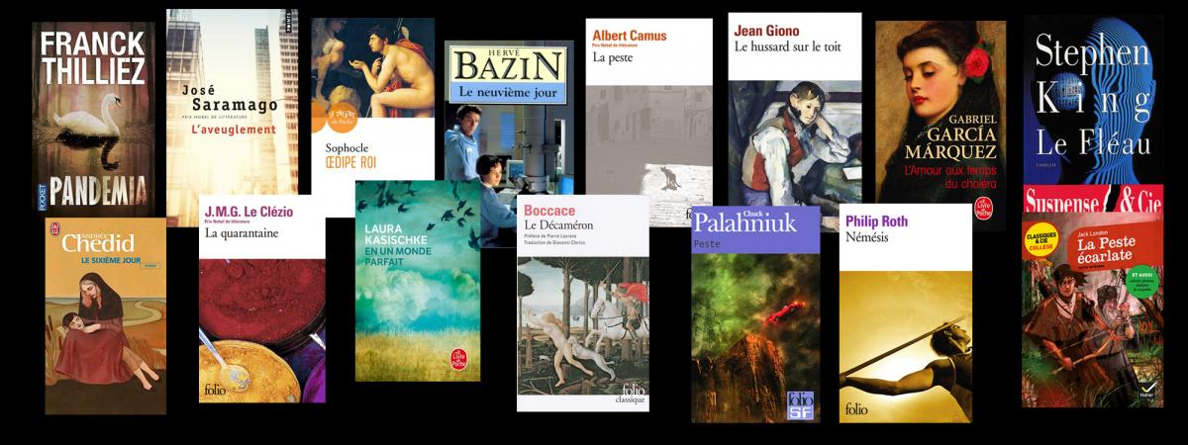Couvertures de 15 livres inspirézs par des épidémies (FRANCEINFO)

Les ventes du roman d'Albert Camus, La Peste, se sont envolées ces dernières semaines, sous l'effet, dit-on, de la propagation du virus COVID-19. Thème hautement romanesque, l'épidémie n'a pas inspiré qu'Albert Camus, pour qui la peste était plus une métaphore de la "peste brune", à savoir le nazisme, qu'une épidémie au sens propre.
De Sophocle à Philip Roth, en passant par Giono ou Stephen King, de très nombreux auteurs ont été inspirés par les phénomènes épidémiologiques, terreau dramaturgique de premier ordre où se révèlent les caractères et s'exacerbent les sentiments. De l'or pour les écrivains, chantres de l'âme humaine, de ses noirceurs, de sa grandeur. Voici une sélection de 15 livres inspirés par des épidémies ou des virus.

1"Œdipe roi", Sophocle (Ve siècle avant J.-C.)
Qui a provoqué la colère des Dieux en envoyant la peste sur la ville de Thèbes ? Cette question est le point de départ d'une série d'évènements qui vont conduire Œdipe à réaliser son funeste destin, annoncé par l'oracle de Delphes : tuer son père, épouser sa mère. Déjà chez Sophocle, la peste provoque la tragédie autant qu'elle figure de manière métaphorique la violence des humains. (Le livre de Poche, 168 pages, 2,80 €)

2"Le Décaméron", Boccace (1353)
Fuyant la peste qui sévit à Florence en 1348, sept jeunes filles et trois jeunes hommes se réfugient dans la campagne. Pendant dix jours, ils vont se raconter une histoire chacun, soit sur un sujet libre, soit sur un sujet imposé à tous. Le Décaméron, qui s'ouvre sur une description apocalyptique de la peste, (Boccace l'a vécue de près) est composé de 100 récits est considéré comme l'ancêtre de la nouvelle. Une somme (1056 pages), de quoi occuper une période de confinement ! (Folio, 1056 pages, 12,90 €)

3"La peste écarlate", Jack London (1912)
2013. Un ancien professeur d'université erre en compagnie de ses petits-enfants, revêtus de peaux de bêtes, dans le pays dévasté de la baie de San Francisco, ravagée soixante ans auparavant par un terrible fléau… (Hatier, 192 pages, 3,95 €)

4"La Peste", Albert Camus (1947)
La Peste de Camus est une chronique de la vie quotidienne à Oran, alors que sévit dans les années 40 une épidémie de peste. Ce roman d'Albert Camus, écrivain engagé, est une allégorie de la seconde guerre mondiale, du nazisme, et plus largement du "mal" en général. A travers ce roman, Camus dénonce l'incurie de l'administration, une presse facilement versée dans la propagande, et montre comment une situation exceptionnelle révèle la nature des hommes. (Folio, 288 pages, 7,50 €)

5"Le hussard sur le toit", Jean Giono (1951)
1832. Le choléra fait des ravages en Provence. Angelo Pardi, hussard italien exilé en France est poursuivi par les Autrichiens qui le soupçonnent de complot révolutionnaire. Le jeune soldat s'arrête pourtant sur son chemin pour soigner les victimes, sans craindre la contagion. Les routes sont barrées, les villes barricadées, les voyageurs sont mis en quarantaine, on soupçonne Angelo d'avoir empoisonné les fontaines… Il se réfugie alors sur les toits de Manosque. De son poste d'observation, il peut voir à la fois l'agitation provoquée par l'épidémie et la splendeur des paysages qui entourent la ville. Angelo fait figure, comme son nom l'indique, d'ange immortel dans le marasme des hommes. Il traverse sans être contaminé le champ de ruines laissé par l'épidémie, protégé par son courage et la pureté de son âme. Le chef-d'oeuvre de Giono. (Folio, 488 pages, 9,10 €)

6"Le sixième jour", Andrée Chedid (1960)
L'histoire d'Hassan, petit garçon contaminé par le choléra, que sa grand-mère protège envers et contre tous "ceux qui l'épient, qui se méfient", qui veulent enlever l'enfant "par peur de la contagion". "Alors il faut tenir. Jusqu'au sixième jour ! Le sixième jour, ou bien on meurt, ou bien on ressuscite…" (J'ai lu, 186 pages, 5 €)

7"L'Amour aux temps du choléra", Gabriel Garcia Marquez (1985)
"J'ai toujours aimé les épidémies", affirme l'écrivain dans un entretien au Monde en 1995, et en effet on trouve la peste dans La Mala Hora (1961), "l'épidémie de l'oubli" dans Cent ans de solitude (1967) et le choléra dans L'Amour aux temps du choléra (1985), un roman dans lequel la maladie sert de toile de fond à une romance contrariée. Le virus est ici une allégorie du sentiment amoureux, qui contamine à jamais l'âme d'un jeune poète. (Le Livre de Poche, 499 pages, 7,90 €)

8"Le fléau", Stephen King (1978, revu en 1990)
L'épidémie en mode thriller, par le roi du genre. Stephen King imagine la propagation d'un virus sorti tout droit d'un laboratoire de l'armée américaine. Avec un taux de contamination proche de 100 %, peu d'individus survivent, qui cherchent à rejoindre Mère Abigaël, vieille femme noire de cent huit ans, et dont dépend leur salut, tandis que règne sur ce nouveau monde la figure maléfique de L'homme Noir… (Jean-Claude Lattès, 1183 pages, 31 €)

9"Le neuvième jour", Hervé Bazin (1994)
L'ultime roman d'Hervé Bazin raconte l'apparition d'une terrible épidémie à Bombay, en Inde, d'un nouveau virus baptisé "surgrippe", qui fait des ravages dans le monde entier. Pendant que la pandémie fait rage, un biologiste reprend ses recherches virologiques abandonnées autrefois car jugées trop dangereuses… Manipulations génétiques, laboratoires ultra-secrets, arcanes des politiques sanitaires, course à l'argent et aux honneurs, ce neuvième jour de la Création imaginé par l'auteur de Vipère au poing est celui où l'Homo sapiens maîtrise tous les moyens de son autodestruction.

10"La quarantaine", J.M.G Le Clézio (1997)
La Quarantaine est inspiré par une mésaventure vécue par son grand-père maternel. Le roman raconte l'histoire de deux frères, Léon et Jacques, qui, en rentrant en 1891 sur l'île Maurice, leur terre natale, à bord du navire l'Ava, sont contraints de vivre pendant plusieurs mois sur l'île Plate, avec la totalité des passagers, mis en quarantaine pour cause de cas de variole à bord. (Folio, 540 pages, 10,30 €)

11"L'aveuglement", José Saramago (2000)
Un homme perd soudainement la vue, bientôt suivi par d'autres cas inexpliqués. C'est le début d'une pandémie qui n'épargne personne. Mise en quarantaine, cette population privée de repères tente de survivre. Seule une femme n'a pas été frappée par la "blancheur lumineuse", la seule en mesure, peut-être, de sauver une humanité plongée dans les ténèbres. (Poche, 384 pages, 7,80 €)

12"Peste", de Chuck Palahniuk (Denoël, 2008)
Dans un monde du futur proche, la population est divisée en deux groupes : l'un vit le jour, l'autre la nuit, selon un couvre-feu très strict. Peste est un portrait brossé à plusieurs voix d'un personnage mystérieux, protéiforme insaisissable, Buster Casey, alias Rant, qui cherche par tous les moyens à se faire mordre, piquer, griffer… Tant et si bien qu'il finit par attraper la rage, qu'il s'empresse de refiler à tout le monde. …(Folio, 448 pages, 9,70 €)

13"Némésis", de Philip Roth (2010)
Newark, États-Unis, 1944. Une épidémie de polio sévit dans cette ville de près de 450 000 habitants. D'abord épargné, le quartier juif de Weequahic connait ses premiers malades, puis la propagation de l'épidémie. Bucky Cantor, 23 ans, vigoureux directeur du terrain de sports, continue à accueillir les enfants et fait face avec courage et sang-froid à l'apparition des premiers cas, des premiers morts, au deuil et à la douleur des familles. Cantor veut "bien faire", être un bon garçon, accomplir son devoir, d'autant plus qu'il se sent coupable de ne pas être au front avec ses camarades engagés dans les combats en Europe, à cause de sa mauvaise vue. Comme d'autres avant lui, Roth s'attaque avec Némésis à ce sujet propice à la dramaturgie : une communauté d'hommes face à un cataclysme qui les dépasse, et les sentiments qui en découlent : la peur, la culpabilité, la colère, la douleur, le désarroi, l'égoïsme. (Folio, 272 pages, 8 €)

14"En un monde parfait", Laura Kasischke (2010)
La talentueuse auteure d'Esprit d'hiver (Bourgois, 2013) raconte ici l'histoire de Jiselle, trentenaire célibataire qui croit avoir trouvé le prince charmant avec Mark Dorn, un beau pilote, veuf et père de trois enfants. Elle accepte tête baissée, d'abandonner son travail d'hôtesse de l'air et d'épouser Mark. Mais le conte de fée tourne au cauchemar quand Mark la laisse de plus en plus souvent seule avec ses enfants peu bienveillants et qu'une mystérieuse épidémie frappe les États-Unis. (Le Livre de Poche, 352 pages, 7,90 €)

15"Pandemia", Franck Thilliez (2015)
La France touchée par une épidémie de grippe qui tourne à la pandémie, sur fond d'attaque terroriste, par un maître du frisson. (Poche, 648 pages, 16,10 €)

